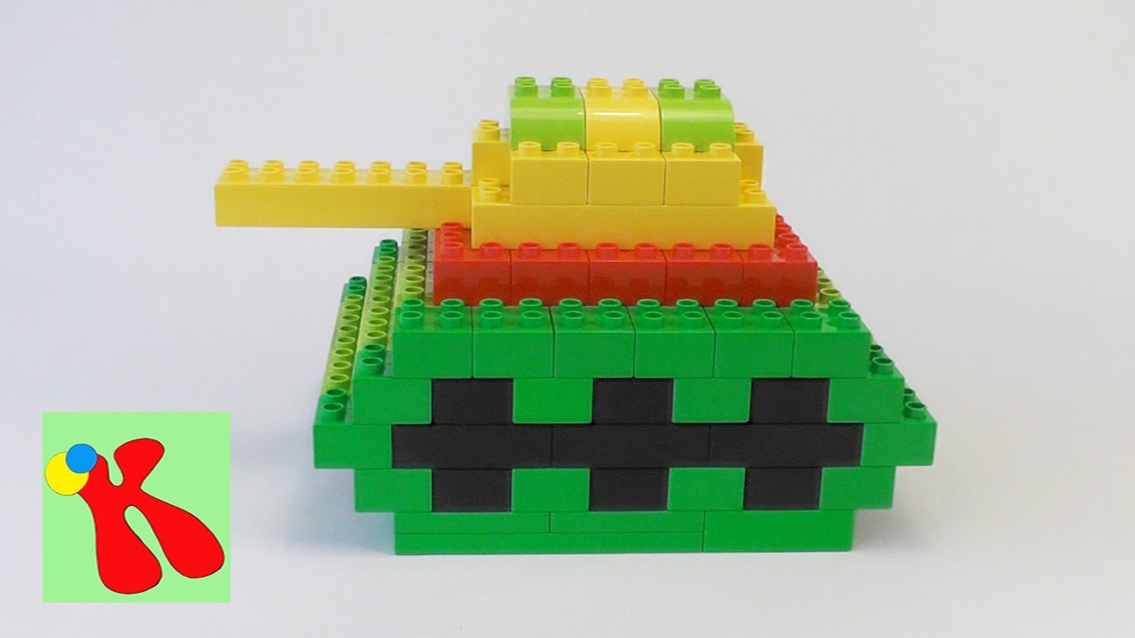

https://www.youtube.com/watch?v=VkvSLUb5II4
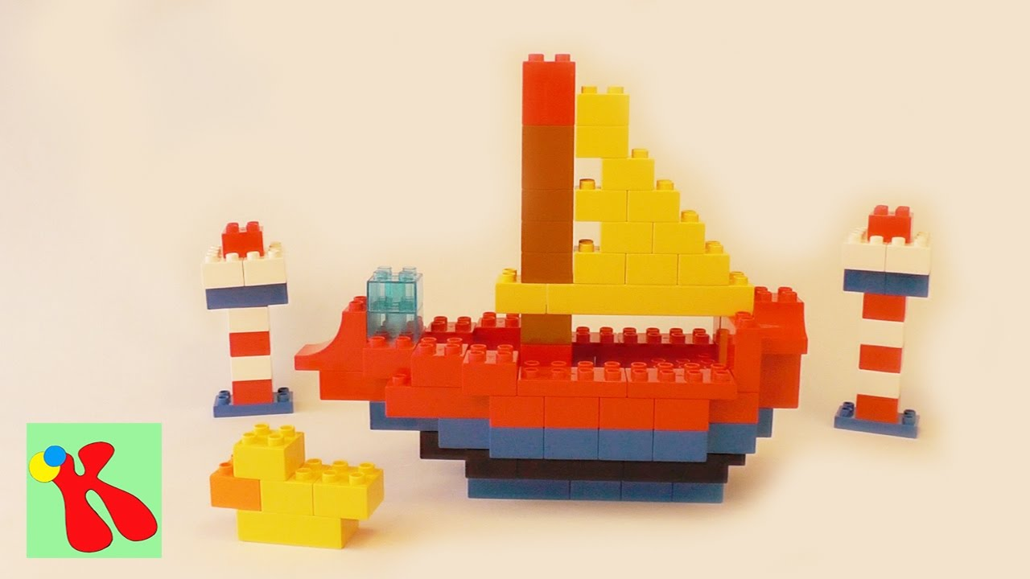
https://www.youtube.com/watch?v=lynM5e4olSY

Оригами. Голубь из бумаги. https://www.youtube.com/watch?v=U2cKegIWMe4
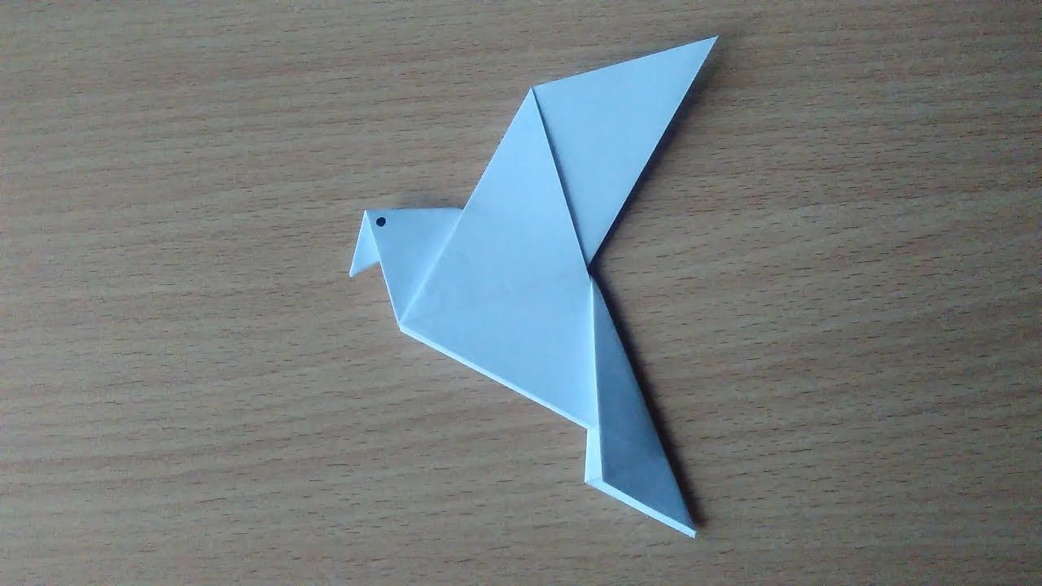

Оригами. Объемная пятиконечная звезда из бумаги. YouTube

